企业微信家校通知发送指南

说明：
学校或年级管理人员可以通过两种方式给家长发送通知。
全校性的通知，一般用方式1，需要学校管理员。
小范围通知，建议用方式2，年级、班主任，管理员均可用。

方式1：工作台的家长通知，消息会直接发送到家长微信。
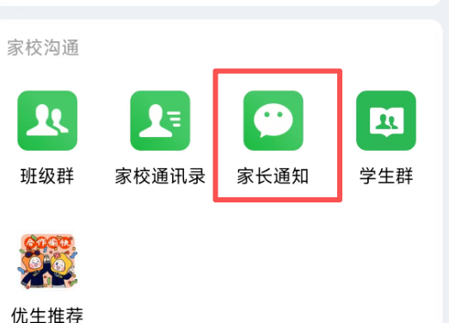
方式2：工作台——班级群——群发通知，消息需要班主任确认后发到班级群。
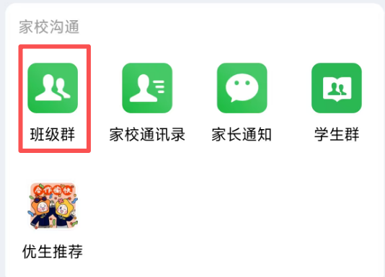
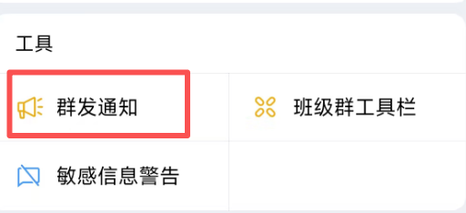
接下将对两种发送方式进行详细介绍。

方式1：家长通知
- 选择工作台——家校沟通——家长通知
- 新建通知
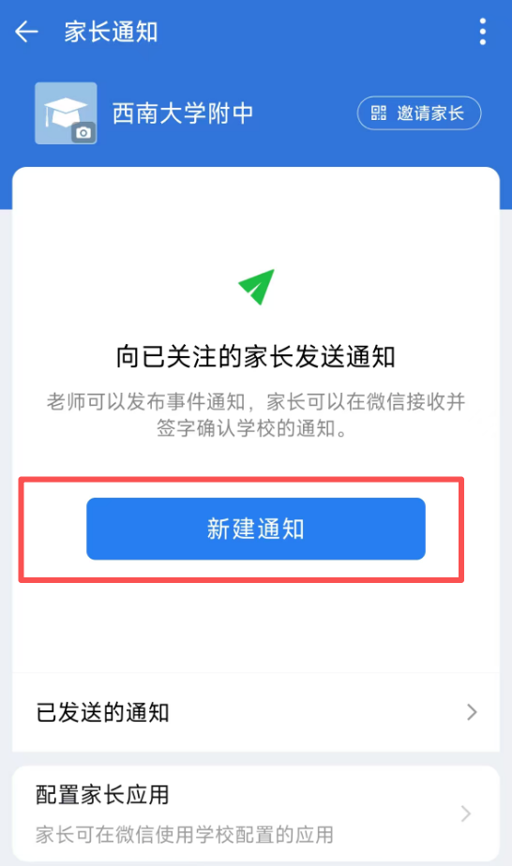
- 编辑通知
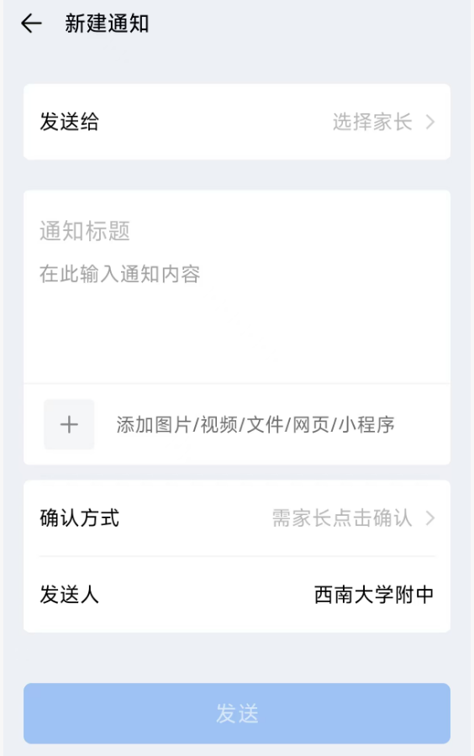

- 家长微信收到通知
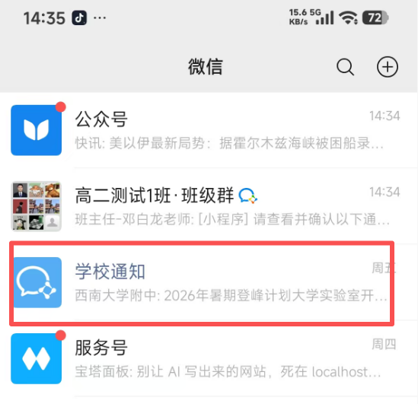
- 点击查看
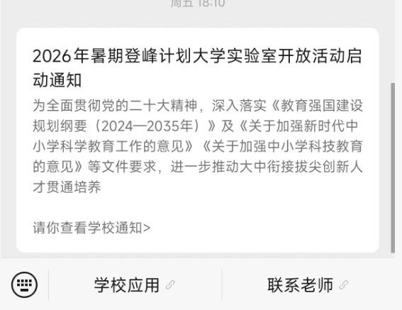
- 发送完成
- 查看已发送的统计数据
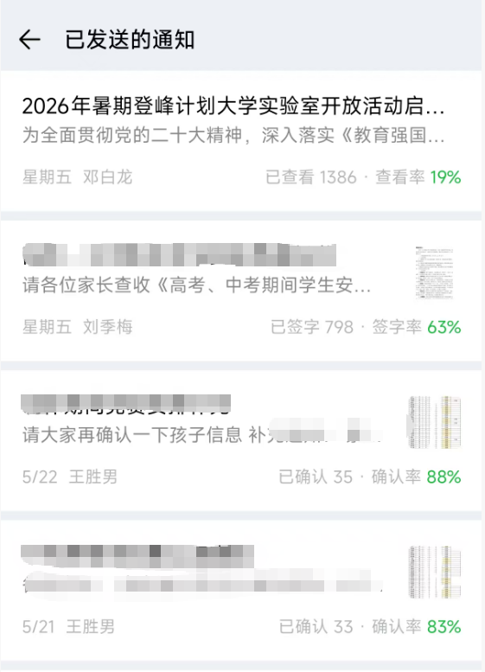
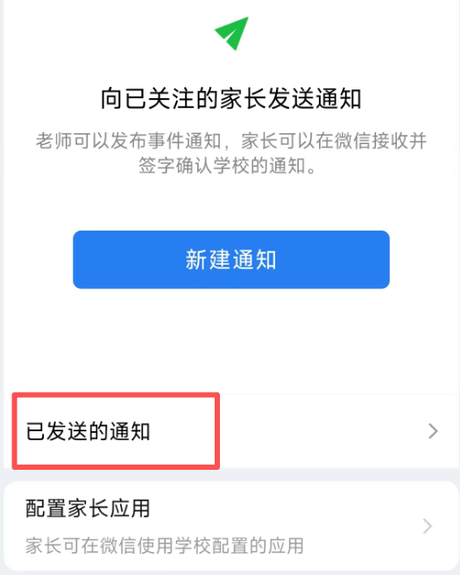

方式2：班级群通知
- 选择工作台——班级群——群发通知
- 编辑内容和选择班级群范围
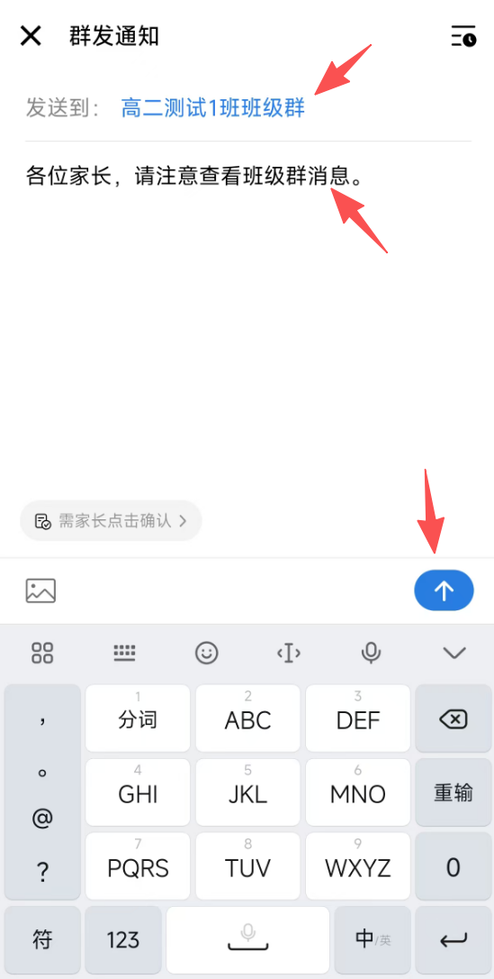
- 确认发送
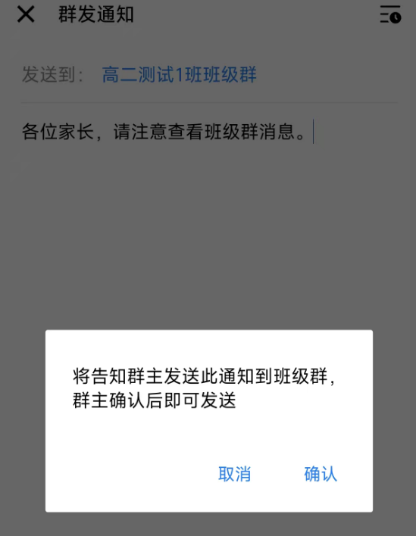
- 班主任确认
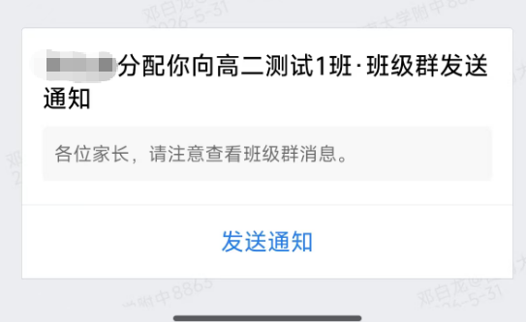
- 群里收到通知
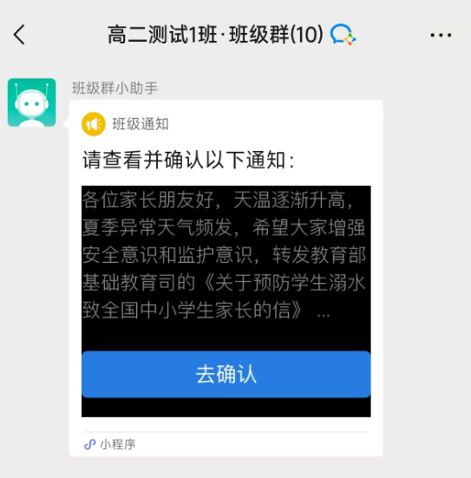
- 发送完成！
- 查看已发送的通知数据
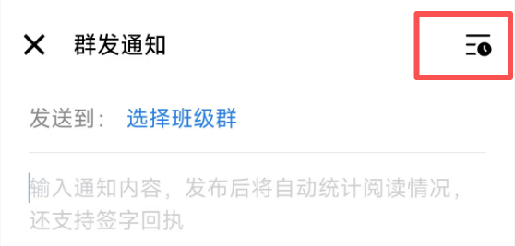
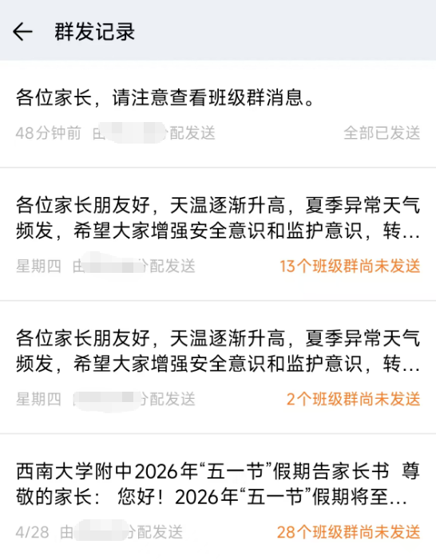

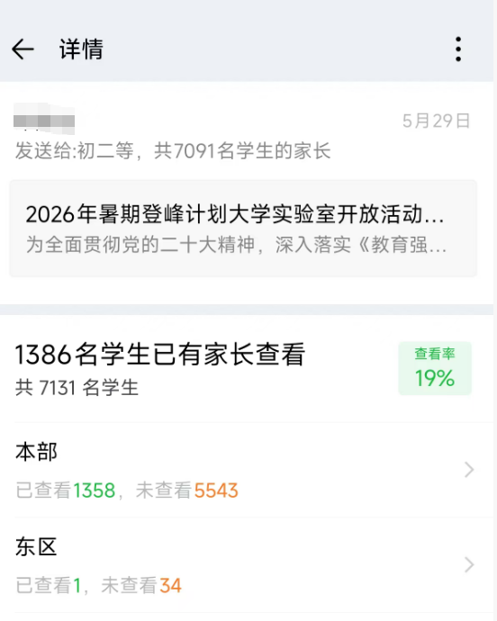
完毕

